Министерство образования Республики Беларусь
Учреждение образования
БЕЛОРУССКИЙ ГОСУДАРСТВЕННЫЙ УНИВЕРСИТЕТ
ИНФОРМАТИКИ И РАДИОЭЛЕКТРОНИКИ

Факультет компьютерных систем и сетей
Кафедра программного обеспечения информационных технологий
Дисциплина: Основы алгоритмизации и программирования (ОАиП)

ОТЧЕТ
по лабораторной работе №9

Тема работы: Текстовые файлы

Выполнил
студент: гр. 051004 Дорошкевич В.Д.

Проверил: Фадеева Е.П.

Минск 2021
Содержание
1 Постановка задачи 3
2 Описание алгоритмов решения задачи 4
3 Структура данных 5
3.1 Структура данных программы 5
3.2 Структура данных алгоритма FileToStr 5
3.3 Структура данных алгоритма ChangeStr 5
4 Схема алгоритма решения задачи по ГОСТ 19.701-90 7
4.1 Схема алгоритма решения задачи 7
4.2 Схема алгоритма FileToStr 8
4.3 Схема алгоритма ChangeStr 10
5 Результаты расчетов 12
Приложение А 13
Приложение Б 15

Постановка задачи
Дан текстовый файл. Написать программу, которая, игнорируя исходное деление этого файла на строки, переформатирует его, разбивая на строки так, чтобы каждая строка оканчивалась точкой либо содержала ровно 60 букв, если среди них нет точки.
Правила постановки:
- После работы программы исходный файл будет изменен.
- Исходный файл изменяется необратимо.

Описание алгоритмов решения задачи
Таблица 1 – Описание алгоритмов решения задачи
№  п.п | Наименование алгоритма | Назначение  алгоритма | Формальные параметры | Предполагаемый тип реализации
1. | Основной алгоритм | Вызывает следующие подпрограммы:  FileToStr, ChangeStr
2. | FileToStr  (F) | Выгрузка содержимого файла F в переменную с помещением результата в FileToStr | F – получает от фактического параметра адрес;  FileToStr – возвращаемое значение функции | Функция.  Параметр  FileToStr – возвращаемый функцией параметр
3. | ChangeStr  (F,  TextS) | Изменить стороку TextS и поместить в файл F | F – получает от фактического параметра адрес;  TextS – получает от фактического параметра значение | Процедура

Структура данных

Структура данных программы
Таблица 2 – Структура данных
Элементы данных | Рекомендуемый тип | Назначение
Str | String | Вспомогательная строка для записи текста файла
FMain | Text | Текстовый файл

Структура данных алгоритма FileToStr
Таблица 1 – Структура данных алгоритма FileToStr (F)
Элементы данных | Рекомендуемый тип | Назначение | Тип параметра
F | Text | Текстовый файл | Формальный
FileToStr | String | Параметр, возвращающий значение содержимое файла | Формальный
TextS | String | Переменная для записи текста из файла | Локальный
TempS | String | Вспомогательная переменная для записи текста из файла | Локальный

Структура данных алгоритма ChangeStr
Таблица 4 – Структура данных алгоритма ChangeStr (FName, TextS)
Элементы данных | Рекомендуемый тип | Назначение | Тип параметра
F | Text | Файл, в который будет помещена измененная строка | Формальный
TextS | String | Строка, которая будет изменена | Формальный
i | Integer | Параметр цикла | Локальный

Продолжение Таблицы 4
CountLet | Integer | Счетчик букв | Локальный

Схема алгоритма решения задачи по ГОСТ 19.701-90

Схема алгоритма решения задачи
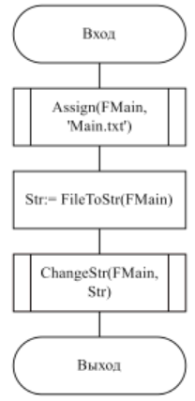

Рисунок 1 – Схема алгоритма решения задачи

Схема алгоритма FileToStr
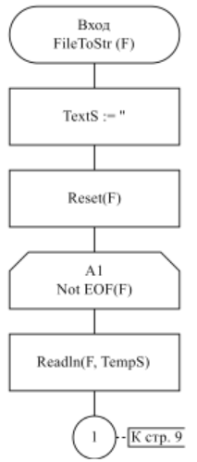

Рисунок 2 – Схема алгоритма FileToStr (часть 1)
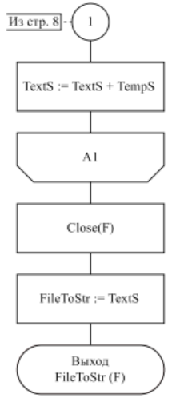

Рисунок 3 – Схема алгоритма FileToStr (часть 2)

Схема алгоритма ChangeStr
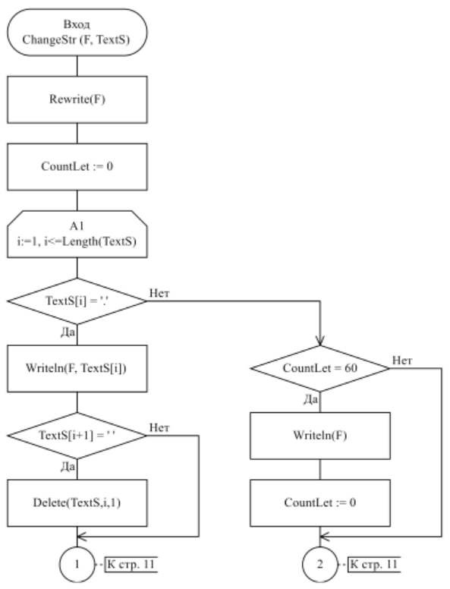

Рисунок 4 – Схема алгоритма ChangeStr (часть 1)
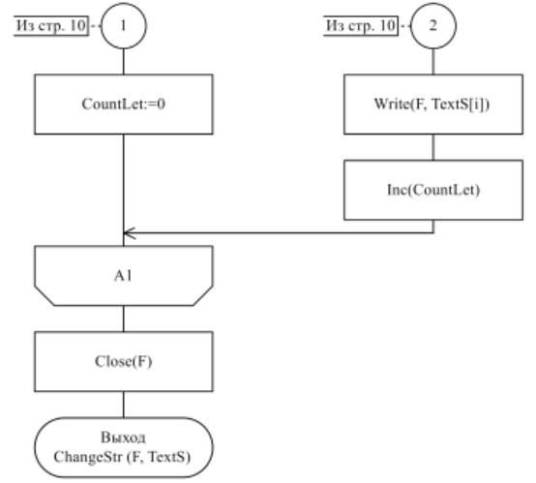

Рисунок 5 – Схема алгоритма ChangeStr (часть 2)

Результаты расчетов
Вследствие выполнения программы файл был отформатирован следующим образом:



Рисунок 6 – Результаты работы программы

Приложение А
(обязательное)
Исходный код программы

Program Lab_9;
{The program for formatting a file so
that each line ends with a dot or contains
exactly 60 letters, if there is no dot among them}

//Console application
{$APPTYPE CONSOLE}

//Connecting modules
Uses
SysUtils;

//Declaration of varibles
Var
Str: String;
FMain: Text;
{Str - String
FMain - File}

//Subprogram for transfer text of file to string
Function FileToStr (Var F: Text): String;
Var
TextS, TempS: String;
{F - File
FileToStr - Parameter that returns the contents of the
file
TextS - Variable for writing text from a file
TempS - Auxiliary variable for writing text from a file}

Begin
TextS := '';
Reset(F);

While Not EOF(F) do
Begin
Readln(F, TempS);
TextS := TextS + TempS;
End;
Close(F);
FileToStr := TextS;
End;

Procedure ChangeStr (Var F: Text; TextS: String);
Var
i, CountLet: Integer;
{F - File
TextS - The string that will be modified
i - Loop parameter
CountLet - Letter count}

Begin
Rewrite(F);
CountLet := 0;
For i:=1 to Length(TextS) do
If TextS[i] = '.' then
Begin
Writeln(F, TextS[i]);
If TextS[i+1] = ' ' then
Delete(TextS,i,1);
CountLet:=0
End
Else
Begin
If CountLet = 60 then
Begin
Writeln(F);
CountLet := 0;
End;
Write(F, TextS[i]);
Inc(CountLet);
End;
Close(F);
End;

Begin
Assign(FMain, 'Main.txt');
Str:= FileToStr(FMain);
ChangeStr(FMain,Str);
End.

Приложение Б
(обязательное)
Тестовые наборы

Тестовая ситуация 1

Тестовая ситуация: переформатирует ли программа файл, разбивая его на строки так, чтобы каждая строка оканчивалась точкой либо содержала ровно 60 букв, если среди них нет точки.

Исходные данные:

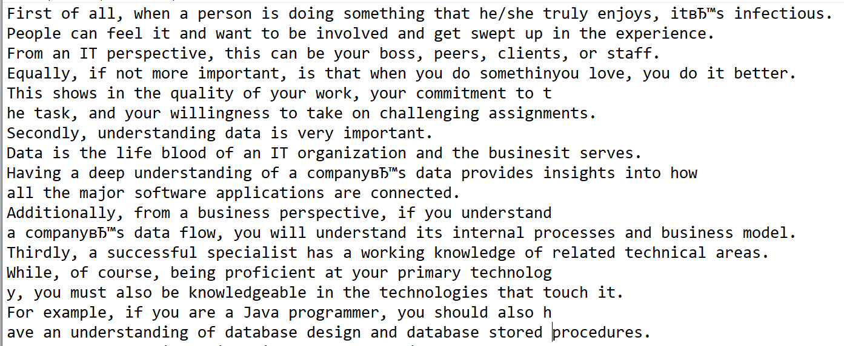

Рисунок 7 – Исходные данные

Ожидаемый результат:

Рисунок 8 – Ожидаемый результат

Полученный результат:

Рисунок 9 – Полученный результат

